ДЛЯ ОРГАНИЗОВАННЫХ ГРУПП ШКОЛЬНИКОВ

Вологодский край: наследие предков, железная мощь и
сладкие грезы


ПОЧЕМУ НАС ВЫБИРАЮТ?

- «Созвездие» — это группа туроператорских компаний под общим брендом;

- Большой опыт работы — гарантия надёжных, комфортных и увлекательных путешествий;

- Безопасность поездок — ключевой принцип, которым мы руководствуемся в работе;

- Демократичные цены — мы предлагаем доступную стоимость тура без снижения качества обслуживания.

Контактная информация

Адрес: г. Санкт-Петербург, Лиговский пр., дом 43-45, литер Б, офис 115.

Позвоните нам
Телефон в Санкт-Петербурге: +7-812-640-05-55
Для бесплатных звонков по России: 8-800-555-35-00

Напишите нам
Для расчета и бронирования туров: corporate@sozvezdie-tour.ru

 | 
Наш сайт | Отзывы о нас

Вологодский край: наследие предков, железная мощь и сладкие грезы, 2 дня

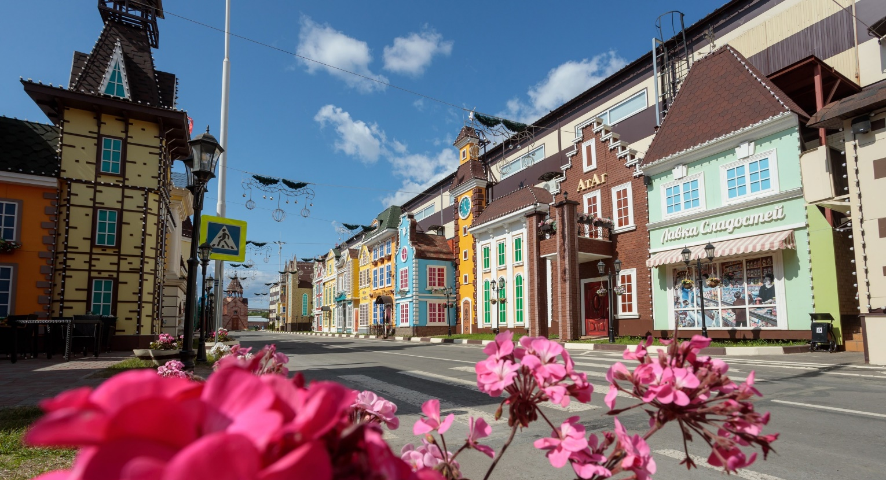
1 день | 06:30 отправление из Санкт-Петербурга. Трассовая экскурсия.  Около 12:30 прибытие в г. Устюжну (430 км).  Устюжна включена в список исторических городов России благодаря своей богатой истории. Издавна город славится своими традициями кузнечного дела, за что получал характерные имена – Устюг Железный, Устюжна Железнопольская, Устюжна торговая. Кроме того, в городке произошла курьезная история, которая послужила прототипом для сюжета бессмертной комедии Н. В. Гоголя «Ревизор».  Интерактивная экскурсия «В городе N».  В Устюжне вас встретит хозяйка купеческого особняка и предложит посетить присутственные места уездного города N. Вы встретитесь с героями гоголевского «Ревизора», побываете в гостях у госпожи Коробочки, узнаете секреты обольщения женихов от местной свахи. В заколдованном месте найдете клад, а на хуторе близ Диканьки Солоха пригласит принять участие в веселых состязаниях.  Около 14:15 обед по-гоголевски.  Как и во времена Гоголя, откушайте обед по старинным рецептам (серые щи со сметаной и жаркое в горшочках).  Отправление в г. Череповец (130 км).  Экскурсия на выбор в доме-музее Верещагиных (бронируется один вариант на всю группу при покупке тура):  - вариант 1: «Братья Верещагины»;  В Череповце находится единственный в стране мемориальный дом-музей, который хранит память о семье, подарившей миру двух выдающихся личностей – Николая Верещагина, основателя молочной промышленности в России, и Василия Верещагина, знаменитого художника. На экскурсии вы познакомитесь с историей жизни талантливых братьев и узнаете, как был создан рецепт легендарного вологодского масла.  - вариант 2: «Чудеса в Каретном»;  Почему рубель не рубит, а гладит? Зачем нужны розвальни и дровни? На чем сажали в печь пироги и караваи? Вещи, которые когда-то были предметами первой необходимости, сегодня исчезли из нашей повседневной жизни. Даже увидев их, не каждый сможет сказать, как они назывались и как использовались в быту. На экскурсии вы узнаете тайны старинных вещей, отгадаете загадки, поиграете и поучаствуете в настоящей битве знатоков народного быта.  - вариант 3: «Кружева и кружевницы».  На экскурсии вы узнаете о секретах кружевоплетения, разнообразии орнаментов, искусно сплетённых мастерицами, истории кружевного искусства, насчитывающей несколько столетий, о видах кружева, инструментах кружевниц и технологии кружевоплетения. Вы также увидите картины русских художников, запечатлевших труд мастериц, и создадите на память кружевной сувенир.  Обзорная экскурсия по Череповцу.  Когда-то на месте Череповца стоял один лишь древний монастырь. Но город очень быстро разросся и стал крупным культурным и промышленным центром на северо-западе России. Череповец известен своими металлургами, речниками, химиками, а также поэтами, художниками и музыкантами.  Около 19:30 размещение.
2 день | Завтрак в гостинице.  Освобождение номеров.  08:30 отправление в пос. Шексна и посещение кондитерской фабрики АтАг.  Почувствуйте себя как в сказке на шоколадной фабрике «АтАг», которую называют «Вологодским Диснеем». На невероятно красивых улицах сказочного городка «АтАг» расположены более 40 мировых достопримечательностей: Эйфелева башня и кампанила Святого Марко, Тауэрский мост и Дворец дожей, Биг-Бен, Спасская башня и Исаакиевский Собор, фрагмент Великой Китайской стены и знаменитый балкон Джульетты в Вероне.  На экскурсии вы посетите смотровую площадку цеха по производству конфет с уникальной возможностью увидеть производственный процесс собственными глазами.  В кинозале фабрики вам предложат короткометражный фильм о том, какой путь проходит конфета от ее создания до упаковки, какие ультрасовременные технологии применяются на производстве «АтАг» и что в цехах делают роботы.  Далее вы посетите шоколадную космическую станцию с виар-аттракционами, где гостей будет встречать анимированный в голографическом исполнении первый космонавт планеты Юрий Гагарин. На экскурсии откроются секреты фабрики «АтАг», например, кто придумывает фантастические названия конфет: «Жизнь удалась», «Слезы мужчины», «Укус женщины», «Белка в шоке» и др.  В завершение экскурсии вы насладитесь чаепитием с конфетами фабрики «АтАг» и получите сладкие подарки.  Возвращение в г. Череповец.  Посещение музея металлургической промышленности компании «Северсталь».  Центр металлургической промышленности – это современный промышленный музей, расположенный рядом с «Северянкой» – одной из крупнейших доменных печей в мире. Первый этаж музея знакомит посетителей с истоками развития металлургии, людьми, которые внесли свой вклад в развитие промышленности, и историей становления металлургического гиганта – ЧерМК.  Второй этаж посвящен современным технологиям в металлургическом производстве и природоохранной сфере, социальной политике компании и профориентационной работе. Экспонаты, созданные с использованием 3D-проекции и «дополненной реальности» моделируют процессы, которые происходят в доменных и сталеплавильных печах, в сталепрокатных станах.  В уникальном зале второго этажа – «Металлоториуме» – вы увидите трехмерное изображение Череповецкого металлургического комбината со всеми цехами и подразделениями.  На территории музейного комплекса располагается экспозиция под открытым небом «Путешествие к стальным истокам». В экспозиции представлено оборудование, которое используется в производстве чугуна, стали, проката.  Около 15:00 обед в кафе.  Отправление в г. Санкт-Петербург.  23:00–00:00 ориентировочное время прибытия в г. Санкт-Петербург.  Окончание тура.

Стоимость для 1 школьника (в рублях) в зависимости от размера группы и наличия бесплатных сопровождающих:
Размещение | Численность группы
Размещение | 40+4 | 35+3 | 30+3 | 25+2 | 20+2 | 15+1 | 10+1
Гостиница "Северные Зори"***, Череповец
2-местный номер | 15470 | 16030 | 17100 | 18220 | 20390 | 21550 | 27720
Отель "Александровский"***, Череповец
2-местный номер бизнес | 15920 | 16480 | 17570 | 18690 | 20890 | 22140 | 28450
2-местный номер комфорт | 16330 | 16890 | 17990 | 19100 | 21320 | 22540 | 28890
Доп. место в номере комфорт на диване  (3-й в номере) | 14530 | 15100 | 16170 | 17300 | 19450 | 20780 | 27010
Запрос о наличии мест в отеле осуществляется после получения от группы заявки на бронирование.

В стоимость тура входит:
- проживание;
- питание: завтрак, 2 обеда;
- автотранспортное обслуживание (при группе в количестве менее 18 человек обслуживание производится на микроавтобусе);
- экскурсионное обслуживание по программе с входными билетами;
- услуги гида.

Дополнительные услуги:
- ужин в гостинице в 1-й день – от 800 руб./чел. (включая сопровождающих);
- доплата за взрослого туриста в составе школьной группы – 650 руб./чел.

Комментарии к туру:
Внимание! Данное предложение не является фактом бронирования. Перед бронированием необходимо запросить гарантированное предложение, предоставив точные даты поездки, количество человек и пожелания по маршруту. Цена тура фиксируется подтверждением бронирования.
- Музеи закрыты для посещения в понедельник.
- Базовая стоимость тура рассчитана с учетом отправления и прибытия по адресу школы, в черте Санкт-Петербурга, в пределах КАД. Сумма доплаты за подачу транспорта в удаленные районы города (Кронштадт, Петродворец и т.п.), а также в районы, расположенные за пределами КАД и в населённые пункты Ленинградской области рассчитывается индивидуально.
- Количество бесплатных мест для сопровождающих рассчитывается от количества детей в туре. Стоимость тура для дополнительного взрослого складывается из стоимости тура для школьника и доплаты за входные билеты в музеи. Если с детской группой желает ехать большое количество родителей, экскурсионная программа и стоимость тура для них должна быть в обязательном порядке согласована с туроператором.
- Поездки проводятся на безопасных и комфортабельных автобусах, оборудованных с учетом всех требований действующего законодательства РФ. Все детские перевозки согласуются с территориальным отделом ГИБДД.
- При планировании поездки необходимо иметь достаточный резерв времени – не менее 3 часов после окончания программы, так как возможны задержки в связи с форс-мажорными обстоятельствами.
- В случае объективной необходимости программа тура может быть изменена туроператором: допускается корректировка времени и последовательности посещения объектов при условии сохранения количества услуг.

